Wielkanocne to pisanki, wyklejanki, malowanki
Ludowe zwyczaje - poniedziałek
• „Porządki” –organizujemy wspólne porządkowanie. W tym celu dzieci wybierają rzeczy i narzędzia potrzebne do sprzątania (np. wilgotne ściereczki, szczotki i szufelki, odkurzacz), i przystępują
do wycierania półek, usuwają kurz i zanieczyszczenia. Chętni odkurzają wykładzinę i zmywają podłogę. Tłumaczymy, że usuwanie kurzu jest koniecznym elementem sprzątania, a czyste pomieszczenia korzystnie wpływają na nasze zdrowie i samopoczucie. Po sprzątaniu dzieci układają zabawki. Przy okazji dokonują ich przeglądu.
• „Wesołe kurczaczki” – zabawa ruchowa z ćwiczeniami ortofonicznymi. Dzieci swobodnie poruszają się po pokoju, naśladując kurczaczki. Na hasło: Kurczaczki uczą się latać! – dzieci zatrzymują się, wykonują głęboki wdech nosem i podnoszą wyprostowane ramiona do linii barków. Przy wydechu poruszają ramionami, naśladując ruch ptasich skrzydeł. Na hasło: Kurczaczki się witają! – dzieci podchodzą do rodzica czy rodzeństwa i witają się, wołając: pi, pi, pi. Na hasło: Kurczaczki jedzą! – „kurczaczki” biegają po sali, dzióbkami wybierają ziarenka i popijają wodą.
• „Święta tuż, tuż” – rozmowa na temat zbliżających się świąt wielkanocnych i związanych z nimi zwyczajów. Zachęcamy dzieci do wypowiadania się, zadaje pytania: Jak nazywają się nadchodzące święta? Jakie zwyczaje związane są ze świętami wielkanocnymi? W jaki sposób święta wielkanocne obchodzimy w Naszym domu?. Wyjaśniamy dzieciom znaczenie tradycji i obrzędów towarzyszących świętom wielkanocnym (omawia charakter kolejnych dni świątecznych w aspekcie religijnym).
• „Pocztówkowe układanki” – układanie w całość pociętych pocztówek wielkanocnych, doskonalenie umiejętności analizy i syntezy wzrokowej. Tworzymy dzieciom puzzle z kartek świątecznych tnąc je na kawałki.
• „Świąteczne przygotowania” – rozmowa kierowana, na temat przygotowań związanych z Wielkanocą, dostrzeganie następstw w historyjce obrazkowej (karta pracy). Wyjaśniamy dzieciom, na czym polegają przygotowania związane ze świętami. Wspólnie zastanawiacie się, w których działaniach i w jakim zakresie dzieci mogą wziąć czynny udział. Dzieci opowiadają historyjkę o przygotowywaniu mazurka, ozdabiają rysunek ciasta i dzielą się swoimi doświadczeniami związanymi z przygotowaniami do świąt.
„Karty pracy” cz. 3, s. 49, kredki
• „Pisanki” – nauka piosenki, rozwijanie poczucia rytmu i pamięci muzycznej. Zachęcamy dzieci do swobodnych wypowiedzi na temat wielkanocnych pisanek. Pytamy, co to są pisanki, jak wyglądają, czy dzieci już kiedyś malowały jajka. Następnie prezentujemy nagranie piosenki. https://www.youtube.com/watch?v=OTPObfVuHCY
Po uważnym wysłuchaniu utworu dzieci opowiadają, kiedy się maluje pisanki, co było namalowane na każdej z pięciu pisanek (kogucik, słońce, tańczące laleczki, kwiatuszki, gwiazdki). Potem dzieci uczą się słów pierwszej zwrotki piosenki, powtarzając każdą frazę za rodzicem. Kiedy już zapamiętają tekst, próbują zaśpiewać pierwszą zwrotkę wspólnie z nagraniem.
Pisanki, pisanki,
jajka malowane
nie ma Wielkanocy bez barwnych pisanek.
Pisanki, pisanki
jajka kolorowe,
na nich malowane bajki pisankowe.
Na jednej kogucik,
a na drugiej słońce,
śmieją się na trzeciej laleczki tańczące.
Na czwartej kwiatuszki,
a na piątej gwiazdki.
na każdej pisance piękne opowiastki.
• „Pisanka” – wykonanie pisanki wielkanocnej wybraną techniką.

Wesoły zając - wtorek
• „Pisanki” – utrwalenie piosenki.
• „Zabawy z jajkami” – poranne ćwiczenia gimnastyczne. Zachęcamy dzieci do wykonywania ćwiczeń:
1. „Jajko parzy!” – dzieci biegną w jednym kierunku, trzymając w prawej ręce piłeczkę („jajko”). Na znak nauczyciela następuje zmiana kierunku biegu i przełożenie („jajka”) do drugiej ręki.
2. „Wydmuszka” – dzieci chodzą z („jajkami”) na łyżkach, siadają skrzyżnie, wstają, idą dalej, cały
czas starając się, aby nie zgubić ich w czasie ćwiczeń.
3. „Tor przeszkód” – dzieci toczą leżącą na podłodze piłeczkę („jajko”) raz lewą, raz prawą ręką i idą
za nią na czworakach. Na znak (np. klaśnięcie) siadają skrzyżnie i wykonują kilka rzutów w górę i chwytów piłeczki.
4. „Karuzela” – stojąc na jednej nodze, dzieci przekładają („jajko”) pod kolanem wzniesionej nogi
prawej i lewej, na zmianę.
• „Poznajemy litery – litera w” – zapoznanie z obrazem graficznym głoski w, doskonalenie analizy i syntezy słuchowej. Prezentuje małą i wielką literę w w książce. Podajemy wyrazy wprowadzające: wyspa, wilk, wata – akcentując głoskę w. Wspólnie z dziećmi dzielimy wyrazy na sylaby i głoskujemy. Pokazujemy dzieciom zdjęcie węża. 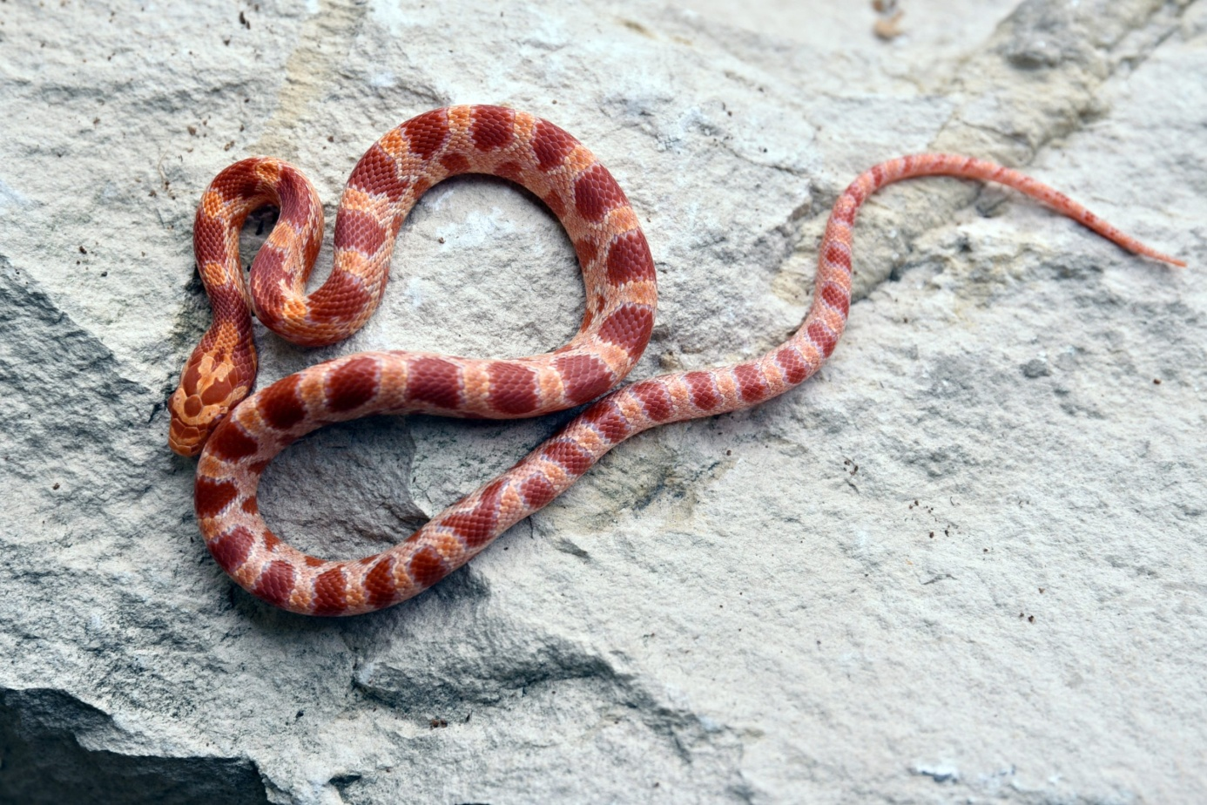
Dzieci lepią z plasteliny wałeczki i układają z nich węże w kształcie litery w. Następnie recytujemy wiersz:
Wąż
Idzie wąż wąską dróżką,
nie porusza żadną nóżką.
Poruszałby gdyby mógł,
lecz wąż przecież nie ma nóg.
Ludwik Jerzy Kern
Na kartach pracy dzieci kolorują literę w, W, głoskują nazwy obrazków i zaznaczają miejsce głoski w w modelach wyrazowych i wklejają litery w przy obrazkach, które mają tę głoskę w nazwie. Na zakończenie rysują po śladzie wagę i rysują szlaczek najpierw po śladzie, a następnie samodzielnie.
• „Wesoły zając” – prezentacja wiersza J. Święcickiej, dostrzeżenie humorystycznych elementów w treści utworu.
Wesoły zając
Pewien wesoły zając
nazywał się Robert Skok.
Przy różnych zajęczych zajęciach
skakał na wprost i w bok.
Poszedł do domu Kury
z farbą i pędzlem burym.
Chciał mieć pisanki na święta,
a pomalował pisklęta.
Kury akurat nie było,
tak się szczęśliwie złożyło.
Wyniósł więc jajka na łąkę,
malował pod niebem i słonkiem.
Ledwo skończył malowanie,
rozległo się pukanie.
Co to za harmider taki?
Wykluwają się kurczaki:
pierwszy z czerwoną kokardą,
drugi z zieloną falbanką,
trzeci oletowy,
czwarty cały różowy,
piąty żółty, o dziwo,
szósty – szóstego nie było.
Nastało wielkie gdakanie.
Wtem deszczyk spadł niespodzianie.
Wiosenny deszcz, kapuśniaczek.
I żółty był każdy kurczaczek.
Justyna Święcicka
Recytujemy wiersz. Skłania dzieci do podjęcia próby interpretacji utworu, zadając im pytania: Co chciał zrobić zając? Co wykluło się z jajek? Jak wyglądały pisklęta? Czy kurczaczki długo cieszyły się z nowych, kolorowych ubranek? Dlaczego?. Prosimy dzieci, by zastanowiły się, czy zając naprawdę mógł pomalować kurczaki.
• „Świąteczne porządki zajęczej norki” – ćwiczenia gimnastyczne.
Rozdaje dzieciom gazety i zachęca do zabawy. Wszystkie ćwiczenia nawiązują do czynności, które
wykonuje zajączek sprzątający swoją norkę.
1. „Zamiatanie podłogi” – puszczanie gazety z góry i naśladowanie ruchem swojego ciała opadającej powoli gazety.
2. „Mycie podłogi” – stanie w rozkroku – skłon w przód i przesuwanie złożonej gazety między stopami w tył i w przód.
3. „Froterowanie podłogi” – gazeta między kolanami – skoki obunóż w różnych kierunkach, ruchy rytmiczne, płynne, taneczne.
4. „Czytanie gazet” – siad skrzyżny, gazeta trzymana oburącz przed twarzą – dmuchanie na gazetę (oddychanie nosem, dmuchanie ustami).
5. „Segregowanie gazet” – przysiad podparty, dłonie na gazecie – czworakowanie z przesuwaniem gazety w różnych kierunkach.
6. „Gniecenie gazet” – zbieranie gazety palcami stóp.
7. „Wyrzucanie niepotrzebnych śmieci” – ugniatanie gazety stopami, poprawianie rękami tak, aby powstała kulka.
8. „Zabawa kulkami” – dowolne rzuty i chwyty, toczenie stopą i bieg za kulką, podskoki obunóż z kulką między kolanami, rzuty pod kolanem wzniesionej nogi, w siadzie rzuty kulki stopami itp. Należy zachęcać dzieci do samodzielnego inicjowania nowych ciekawych ćwiczeń.
9. „Celowanie do kosza” – rzuty do kosza, kartonu – w ten sposób zbieramy zużyte gazety.
• „Świąteczny stroik” – wykonanie sylwety wielkanocnego zająca do stroika, wyrabianie poczucia estetyki. Zachęcamy dzieci do zrobienia stroika, który będzie stanowił dekorację świątecznego stołu. W tym celu rozdajemy dzieciom szablony (sylwety zająca), prosimy o ich wycięcie. Zwracamy uwagę na zachowanie środków ostrożności podczas używania nożyczek. Po wycięciu sylwety dzieci dwustronnie malują zajączka i doklejają wykałaczkę. Całość mocują w skorupce, w której wcześniej została wysiana rzeżucha, a do wykałaczki przywiązują wstążkę.
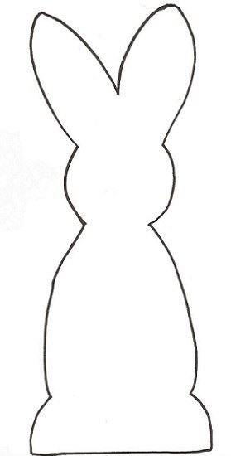
• „Zajączki na łące” – zabawa ruchowa. Zachęcamy dzieci, by swobodnie poruszały się po pokoju, naśladując zajęcze skoki. Dzieci skaczą jak zajączki, a na hasło zatrzymują się i wykonują polecenia:
– Zajączki jedzą marchewkę – naśladują gryzienie marchewki,
– Zajączki się myją – kolistymi ruchami naśladują czyszczenie futra,
– Zajączki nasłuchują, czy nie zbliża się myśliwy – kucają, podnoszą podkurczone ramiona i nasłuchują dobiegających odgłosów,
– Zajączki odpoczywają na leśnej polanie – kładą się na podłodze i spokojnie oddychają.

Z wizytą u kurki Czubatki środa

• „Rymy” – zabawa słownikowa, dopowiadanie rymujących się wyrazów. Zachęcamy dzieci, by zastanowiły się i wymieniły wyrazy, które najbardziej kojarzą im się ze zbliżającymi się świętami. Dzieci wymieniają nazwy przedmiotów i obyczajów świątecznych. Potem próbujemy wspólnie z dzieckiem znaleźć rym. np. pisanki – wianki, Wielkanoc– dobranoc, zajączek – pączek. Proponuję, by dzieci na podstawie najzabawniejszych rymów spróbowały ułożyć krótkie wesołe zdania, np. Do koszyka włożę pisanki, a na głowę dwa wianki.

• „Wielkie malowanie” – wysłuchanie opowiadania z „Książki”, rozmowa kierowana. Czytamy dzieciom opowiadanie. W załączniku pt. wielkie malowanie. Następnie zachęcamy do udzielenia odpowiedzi na pytania:
– Co robiły dzieci?
– Czym różnią się święta Bożego Narodzenia od świąt wielkanocnych?
– Jak myślisz, co Kajtek namalował na pisance dla Baltazara?
– Komu chcesz podarować wielkanocne pisanki?
Scenariusze zajęć
Inspirujemy dzieci do swobodnych wypowiedzi na temat przygotowań świątecznych i formy spędzania świąt w domach.
• „Raz na ludowo” – poznanie charakterystycznych motywów polskiej sztuki ludowej (karta pracy). cz. 3, s. 52

Wieziemy tu kogucika - czwartek
• „Pisanki” – utrwalenie piosenki.
• „Kogucik” – ćwiczenie grafomotoryczne, usprawnianie małej motoryki (karta pracy). dzieci siadają
przy stolikach i wykonują zadanie na karcie pracy – oglądają kolorowego koguta, nazywają kolory na poszczególnych częściach ciała ptaka, a następnie kolorują według wzoru. Zwracamy uwagę na staranność i dokładność pracy.
„Karty pracy” cz. 3, s. 53, kredki
• „Wesołych świąt wielkanocnych” – wykonanie ozdoby świątecznej z „Wycinanek-składanek”. Dzieci wypychają z „Wycinanek-składanek” pisanki – witraże. Puste miejsca wyklejają kawałkami kolorowej bibuły i sklejają pisanki.
Przez dziurkę przewlekają wstążkę i związują ją. Gotowe witraże mogą ozdobić okna.
„Utrwalanie głoski W” – karta pracy w załączniku pod nazwą W
Wysłuchanie wiersza pt. „Kurka” M. Ledwoń. Rozmowa inspirowana jego treścią.

Kurka
Macha kurka skrzydełkami
Co się stało z jajeczkami?
Czy baranek , czy zajączek
Wziął jajeczka do swych rączek?
To nie jajka, to brudasy!
Tu są plamy, a tam pasy.
Wzorki, łatki i zygzaki.
Ja chcę wiedzieć, kto to taki!
I tak chodzi, i marudzi
Któż te jajka tak ubrudził?!
Były myte wczoraj rano!
Ale dzisiaj jest Wielkanoc!
-rzekła kurce gospodynie.
Tak tradycja każe czynić,
Że maluje się jajeczko,
By się stało pisaneczką.

Przykładowe pytania:

-Dlaczego kurka była zdenerwowana?
-Jak wyglądały jajka?
-Jak myślisz, kto ubrudził jajka?
- O jakiej tradycji gospodyni opowiadała kurce?
Po omówieniu wiersza prezentujemy dzieciom zdjęcia jajek zdobionych w różny sposób, np. pisanek, kraszanek, drapanek, i krótko omawiamy w jaki sposób powstały.

2. Życzenia od zajączka- wykonanie kartki z życzeniami

Materiały: kolorowe kartki z bloku technicznego w formacie A6, białe kartki z bloku technicznego o 2 cm krótsze i węższe niż format A6, ołówek, nożyczki, klej, ( w miarę możliwości, pomponiki na nos, ruchome oczka, guzik).

Wykonanie:
- Na kolorowych kartkach dziecko rysuje dwoje długich uszu i dwie łapki – wycinamy je.
- Uszy przyklejamy na górze kolorowego kartonika a łapki – po jego bokach.
- Na wierzch naklejamy biały kartonik i zaginamy elementy tak, aby go zasłaniały( uszy w dół a łapki do środka).
- Na białym kartoniku można narysować pyszczek zajączka lub przykleić oczka i guziczek a także napisać lub przykleić wydrukowane życzenia.

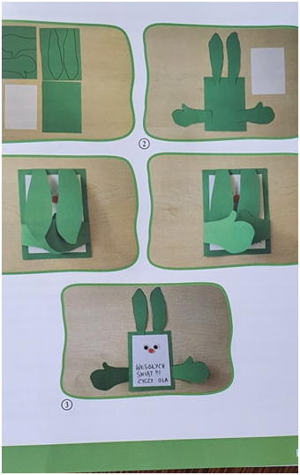

Turniej zajączków - piątek
• „Zajączki” – nauka wyliczanki. Prosimy, by dzieci usiadły na dywanie. Następnie
recytujemy wyliczankę, dzieląc wyrazy na sylaby:
Siedzi zajączek na moście, drugi się schował w kapuście.
Uciekaj z pola, szaraku, a ja się schowam na dachu!

• „Turniej zajączków” – zabawa tropiąca, wyszukiwanie ukrytych jajek niespodzianek, rozwiązanie zagadki jako klucz do dalszych działań.
Zadaniem dzieci będzie jak najszybsze, a zarazem dokładne wykonywanie zadania. Na znak dzieci
szukają ukrytych kolorowych jaj (można wykorzystać żółtka z Kinder Jajek,, balon, pudełka z naklejonymi jajkami). w odnalezionym jajku są karteczki naktórych dzieci rysują symbol, który kojarzy im się ze świętami, np. palemkę, zajączka, kurczaka,
• „Co się zmieniło?” – doskonalenie percepcji wzrokowej, wyszukiwanie różnic (karta pracy). Zachęcamy dzieci do wykonania zadania na karcie pracy – wyszukania 10 różnic między obrazkami i zaznaczenia ich na górnym obrazku.
• „Ogród” – obserwacja przyrody w ogrodzie, omawianie zaobserwowanych zmian.
Zachęcamy dzieci, aby w przedszkolnym ogrodzie spróbowały odnaleźć jak najwięcej oznak nadejścia
wiosny. Dzieci w czasie spaceru po ogrodzie obserwują rośliny i drzewa – szukają oznak wiosny. Do szczegółowych obserwacji używają szkieł powiększających – poszukują małych owadów. Witają się z drzewami, dotykają ich kory, obserwują pąki i małe listki.
• „W roli głównej jajko” – zabawa badawcza, poznawanie budowy i własności oraz różnych postaci jaj kurzych.
Dzieci badają kurze jaja, obierają ze skorupek i kroją jaja ugotowane na twardo i na miękko, wybijają ze skorupek jaja surowe (uprzednio wymyte i wyparzone). Dzieci dotykają, rozgniatają, wąchają. Oglądają przez lupę, porównują ze sobą. Dzielą się wnioskami i obserwacjami.

